Звіт про виконання ІНДИВІДУАЛЬНОГО ЗАВДАННЯ №5
Тема. Застосування циклів в процесі розробки алгоритмів мовою Python.
Мета. Отримати практичні навички по застосуванню циклів в процесі розробки алгоритмів мовою Python.
Порядок виконання роботи
- Приступив до розробки інструкцій, для розрахунку значення добутку скінченого ряду відповідно до умови варіанта №18.
$$P=\sum_{i=2}^{9}{\frac{{\left(-1\right)}^{i}\left(\left(i+1\right)!+\ln{i}\right)}{i^{2}-\left(i+1\right)!}} (5.1)$$
- Реалізував засоби введення числа ітерацій для обчислення суми ряду.
- Через організацію скінченого циклу реалізував розрахунок суми.
- Реалізував виведення результату розрахунку суми.
- Приступив до розробки інструкцій для розрахунку суми нескінченого ряду із заданою точністю 0,01 відповідно до умови (5.2).
$$x+\frac{x^{3}}{3}+\frac{x^{5}}{5}+⋯+\frac{x^{2n+1}}{2n+1}+⋯ \left(5.2\right)$$

- Виконав тестування програмного додатку (рисунок 5.1).
- Через організацію нескінченного циклу реалізував розрахунок суми із заданою точністю.
- Реалізував виведення результату розрахунку суми.
- Виконав тестування програмного додатку.
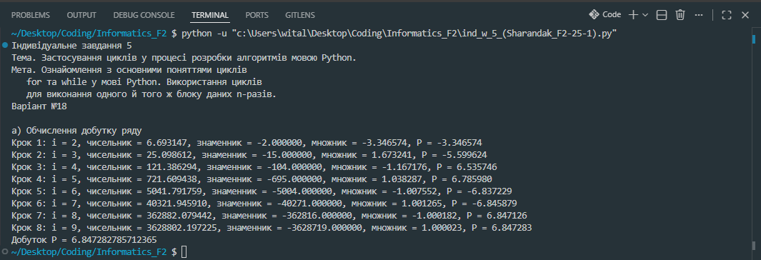
Рисунок 5.1 – Результат розрахунку добутку скінченого ряду
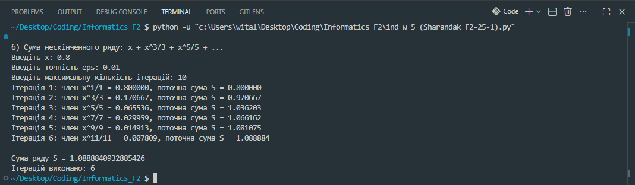
Рисунок 5.2 – Результат розрахунку нескінченного ряду із заданою точністю
Код програми
from math import factorial, log, pow

text = [
"Мета. Ознайомлення з основними поняттями циклів",
"for та while у мові Python. Використання циклів",
"для виконання одного й того ж блоку даних n-разів.",
]

print("Індивідуальне завдання 5")
print("Тема. Застосування циклів у процесі розробки алгоритмів мовою Python.")
print(text[0])
for line in text[1:]:
print(" " + line)
print("Варіант №18\n")
print("а) Обчислення добутку ряду")

P = 1
for i in range(2, 10):
ch = (i + 1) * factorial(i) + log(i)
zn = pow(i, 2) - factorial(i + 1)
term = pow(-1, i) * (ch / zn)
P *= term
print(
f"Крок {i - 1}: i = {i}, чисельник = {ch:.6f}, "
f"знаменник = {zn:.6f}, множник = {term:.6f}, P = {P:.6f}"
)

print("Добуток P =", P)

print("\nб) Сума нескінченного ряду: x + x^3/3 + x^5/5 + ...")

x = float(input("Введіть x: "))
eps = float(input("Введіть точність eps: "))
max_iter = int(input("Введіть максимальну кількість ітерацій: "))

S = 0
n = 0

while n < max_iter:
power = 2 * n + 1
term = pow(x, power) / power

S += term

print(
f"Ітерація {n + 1}: член x^{power}/{power} = {term:.6f}, "
f"поточна сума S = {S:.6f}"
)

n += 1

if abs(term) < eps:
break

print("\nСума ряду S =", S)
print("Ітерацій виконано:", n)

Висновок. Отримав практичні навички по роботі із методами модуля math та алгоритмами розгалуження.

